ХМЕЛЬНИЦЬКИЙ НАЦІОНАЛЬНИЙ УНІВЕРСИТЕТ

Факультет програмування та комп’ютерних

і телекомунікаційних систем

Кафедра інженерії програмного забезпечення

**Лабораторна робота № 1**

з дисципліни «WEB-програмування»

на тему:

«ЗАГАЛЬНА СТРУКТУРА HTML-ДОКУМЕНТА»

**Виконав:**

студент 3 курсу, групи ІПЗ-17-1, варіант 4 __________________ Дьоміна А. І.

**Перевірив:**   ___________________ Яшина О. М.

Хмельницький – 2020 р.

**Мета**. Ознайомитись із загальною структурою HTML-документа. Створити базову web-сторінку згідно з поточним стандартом мови HTML.

**Завдання .**

1 Ознайомитися з теоретичними відомостями, необхідними для виконання роботи.

2 Створити HTML-шаблон сторінки, що містить теги, які визначають структуру HTML-документа.

3 Наповнити створену сторінку текстом, що представляє собою резюме студента. Резюме має містити: −назву документа; −персональні дані, такі як прізвище, ім’я, по батькові, дату народження; −дані про освіту у зворотному хронологічному порядку; −інформацію про досвід роботи (якщо є); −професійні навички (загальний рівень володіння комп'ютером, перелік відомих офісних програм та середовищ розробки та рівень знайомства з ними), знання мов; −контактну інформацію (email, телефон).

4 Оформити резюме, використовуючи якомога більше тегів форматування тексту: <h1>, <h2>, <h3>, <p>, <b>, <u>, <i>, <ul>, <li> та ін. Резюме має бути добре структурованим, візуально розділеним на розділи і секції за допомогою заголовків та підзаголовків. Професійні навички та рівень володіння ПЗ слід оформити у вигляді нумерованого списку, а дані про освіту –у вигляді маркованого.

5 Перевірити створену сторінку за допомогою online валідатора https://validator.w3.org/(розділ Validate by Direct Input), та виправити знайдені помилки, якщо такі є.

5 Оформити звіт з роботи.

6 Відповісти на контрольні питання, наведені в кінці роботи

**Хід роботи**

***Лістинг коду:***

<!DOCTYPE html>

<html>

<head>

<title>Резюме</title>

</head>

<body>

<h1>Резюме</h1>

<h2>Персональні дані</h2>

<ul>

<li>Прізвище: <i>Дьоміна</i></li>

<li>Ім'я: <i>Анастаcія</i></li>

<li>По-батькові: <i>Іванівна</i></li>

<li>Дата народження: <i>09.09.2000</i></li>

</ul>

<h2>Освіта</h2>

<ul>

<li>Хмельницький національний університет, ФПКТС, <u>Інженерія програмного забезпечення</u></li>

<li>Ужгородська ЗОШ I-III №8</li>

</ul>

<h2>Інформація про досвід роботи</h2>

<p>Наразі досвід за фахом <b>відсутній</b></p>

<h2>Професійні навички</h2>

<ul>

<li> <h3>Рівень володіння комп'ютером: <i>високий</i></h3></li>

<li><h3>Рівень володіння ПЗ</h3>

<ol>

<li>Microsoft Office:<i> вище середнього</i></li>

<li>Visual studio:<i> високий</i></li>

<li>IntelliJ IDEA:<i> середній</i></li>

<li>Photoshop:<i> вище середнього</i></li>

<li>Autodesk inventor:<i> середній</i></li>

<li>Unity:<i> середній</i></li>

</ol>

</li>

<li><h3>Рівень знання мов програмування</h3>

<ol>

<li>C#<i> високий</i></li>

<li>C<i> вище середнього</i></li>

<li>Java<i> середній</i></li>

<li>C++<i> базовий</i></li>

</ol>

</li>

<li><h3>Рівень знання мов </h3>

<ol>

<li>українська<i> рідна</i></li>

<li>російська<i> рідна</i></li>

<li>англійська<i> Intermediate</i></li>

<li>французька<i> Pre-intermediate</i></li>

</ol>

</li>

</ul>

<h2>Контактна Інформація</h2>

<ul>

<li>Email: mari1234532@gmail.com</li>

<li>Телефон: 0668206003</li>

</ul>

</body>

</html>

**Результати роботи:**

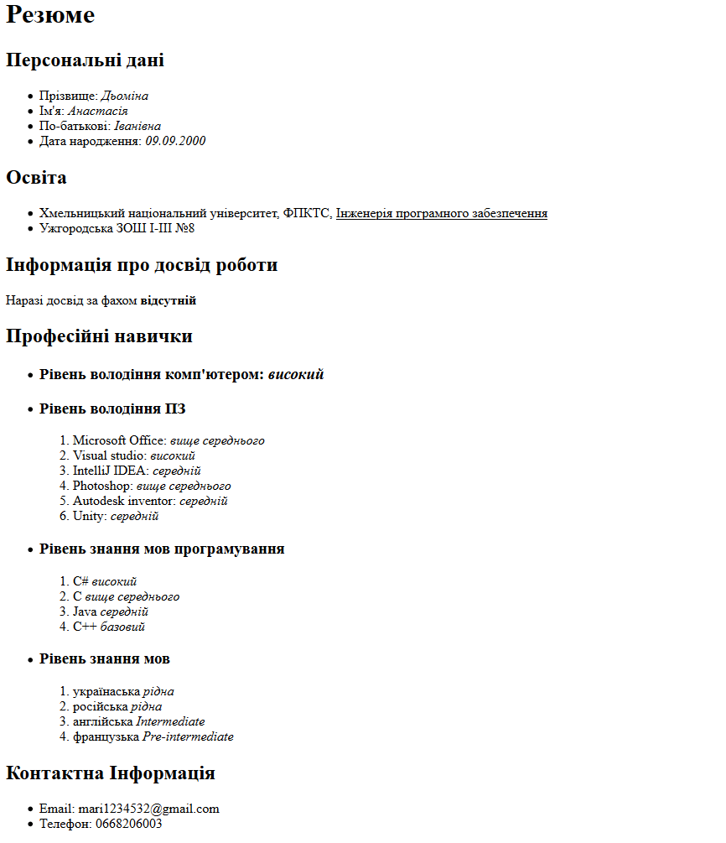

**Висновки**: Я ознайомилася із загальною структурою HTML-документа. Створила базову web-сторінку згідно з поточним стандартом мови HTML.

**Контрольні питання:**

**1.Що таке HTML?**

HTML  — стандартна [мова розмітки](https://uk.wikipedia.org/wiki/%D0%9C%D0%BE%D0%B2%D0%B0_%D1%80%D0%BE%D0%B7%D0%BC%D1%96%D1%82%D0%BA%D0%B8_%D0%B4%D0%B0%D0%BD%D0%B8%D1%85) [веб-сторінок](https://uk.wikipedia.org/wiki/%D0%92%D0%B5%D0%B1-%D1%81%D1%82%D0%BE%D1%80%D1%96%D0%BD%D0%BA%D0%B0) в [Інтернеті](https://uk.wikipedia.org/wiki/%D0%86%D0%BD%D1%82%D0%B5%D1%80%D0%BD%D0%B5%D1%82). Більшість [веб-сторінок](https://uk.wikipedia.org/wiki/%D0%92%D0%B5%D0%B1-%D1%81%D1%82%D0%BE%D1%80%D1%96%D0%BD%D0%BA%D0%B0) створюються за допомогою мови HTML. Документ HTML оброблюється [браузером](https://uk.wikipedia.org/wiki/%D0%91%D1%80%D0%B0%D1%83%D0%B7%D0%B5%D1%80) та відтворюється на екрані у звичному для людини вигляді.

**2.Якими стандартами декларується синтаксис мови HTML?**

Мова HTML має власний синтаксис, який декларується стандартами W3C HTML 4.01 (прийнятий 24 грудня 1999 р. Наразі вважається застарілим) та W3C HTML 5 (прийнятий 28 жовтня 2014 р.).

**3.Наведіть три приклади коду, що відрізняється у стандартах HTML 4.01 та HTML 5. (НаприкладHTML 4.01: <br>, HTML 5: <br />)**

HTML 4.01:

<!DOCTYPE HTML PUBLIC "-//W3C//DTD HTML 4.01//EN"

"http://www.w3.org/TR/html4/strict.dtd">

HTML 5

<!DOCTYPE html>

В HTML5 для того, щоб підключити до сторінки відео або аудіо-доріжку, достатньо скористатись відповідними тегами <video> та <audio>.

В HTML 4.01 такого нема

**4.Які корисні функції пропонує спеціалізоване ПЗ для розробки коду на HTML?**

Підсвічування синтаксису, перевірки орфографії, автодоповнення введення тексту тощо.

**5.Як увімкнути підсвічування синтаксису HTML в програмі Notepad++?**

Мова -> H->HTML

**6.Які розширення можуть мати файли з HTML кодом?**

.html або .htm

**7.Які компоненти може мати елемент коду HTML?**

атрибути та зміст

**8.Що таке тег?**

Теґ — у системах обробки інформації — ознака даних; ключове слово або термін, що асоціюється або надається фрагменту інформації, описуючи в такий спосіб фрагмент та дозволяючи здійснювати класифікацію на основі ключових слів

**9.Де розміщується зміст елемента?**

зміст елемента записується між його двома тегами.

<tag attribute="value">Зміст</tag >

**10.Чому деякі елементи мають кінцевий тег, а деякі –ні?**

Бо вони не мають змісту

**11.Наведіть як мінімум три одинарних тега (таких, що не мають кінцевого тега).**

br, hr, img

**12.Для чого потрібен тег <!DOCTYPE>?**

вказує стандарт, згідно з яким браузеру слід інтерпретувати дану сторінку

Які структурні теги ви знаєте?

<header>, <footer>, <article>, <section>

**13.Для чого потрібен тег <HTML>?**

Тег <HTML> — контейнер, який містить в собі весь вміст сторінки.

**14. Які частини змісту тега <HTML> побачить кінцевий користувач у браузері?**

<body>

**15. Для чого потрібен тег <HEAD>?**

<head> - призначений для зберігання елементів, ціль яких — допомога браузеру в роботі з даними. Також в хеді зберігаються метатеги, які використовуються для зберігання інформації для браузерів і пошукових машин.

**16. Що включає тег <title>?**

Заголовок сторінки

**17. Для чого потрібен тег <body> ?**

В ньому розміщена основна розмітка і наповнення сторінки яке побачить користувач.

**18. Що таке мета-теги? Назвіть декілька основних метатегів та їхнє призначення.**

*Приклад мета тегів — title, description, keywords*

**19.Що таке кодування сторінки? Як воно впливає на відображення документа у браузері?**

При відображенні HTML-сторінки браузерами останнім потрібно повідомити в якому кодуванні збережено сторінку. Для цього можна скористатися двома методами:

набір символів документа задається в заголовку HTTP, наприклад для тексту з кодуванням [windows-1251](https://uk.wikipedia.org/wiki/Windows-1251)

Content-Type: text/html; charset=windows-1251

інформацію про кодування можна вставити в сам документ HTML, використовуючи тег meta в розділі <head> HTML-документа. Наприклад, у разі кодування UTF-8 тег meta може мати такий вигляд:

  <meta http-equiv="Content-Type" content="text/html; charset=utf-8"/>

**20. Скільки рівнів заголовків передбачено в HTML?**

У <h> є 6 рівнів.

**21. Які текстові теги ви знаєте?**

Приклад Текстових тегів — b, big, blink, blockquote, code, del, h, i, p, q, s, small

**22. Які теги можуть виконати перенос тексту на новий рядок? Чим вони відрізняються?**

Тег для переносу стрічки <br> <hr/>

**23. Які дії виконує тег <hr/> ?**

Переносить стрічку та ставить горизонтальну лінію

**24. Які елементи фізичного форматування вам відомі?**

Теги фізичного форматування - <b><i><tt><u><strike> i <s><big><small><sub>sup><blink><span><font><basefont>

**25. Які елементи логічного форматування вам відомі?**

Теги логічного форматування Abbr, acronym,cite, code, dfn, em

**26. Що спільного і чим відрізняються елементи фізичного та логічного форматування?**

Не всі браузери можуть відображати фізичні стилі, наприклад виділення жирним шрифтом. Якщо, наприклад, браузер, убудований у мобільний телефон, не вміє цього, то він просто проігнорує тег <b>. Якщо ж використати логічні елементи, то телефон постарається виділити це місце в тексті якось по-іншому.

**27.Що таке списки? Які види списків передбачає мова HTML?**

HTML-списки використовуються для групування пов'язаних між собою фрагментів інформації. Існує три види списків:

маркований список - <ul> - кожен елемент списку <li> зазначається маркером,

нумерований список - <ol> - кожен елемент списку <li> зазначається цифрою,

список визначень - <dl> - складається з пар термін <dt> - <dd> визначення.

**28.Наведіть приклад коду маркованого списку.**

<ul>

<li>Хмельницький національний університет, ФПКТС, <u>Інженерія програмного забезпечення</u></li>

<li>Ужгородська ЗОШ I-III №8</li>

</ul>

**29.Наведіть приклад коду нумерованого списку.**

<ol>

<li>українська<i> рідна</i></li>

<li>російська<i> рідна</i></li>

<li>англійська<i> Intermediate</i></li>

<li>французька<i> Pre-intermediate</i></li>

</ol>